بروتوكول تبادل مفتاح جلسة عبر خادم موثوق
مشروع نمذجة أمنية باستخدام HLPSL وSPAN/AVISPA

ملخص المشروع
يعرض هذا المشروع مواصفة رمزية لبروتوكول يوزّع مفتاح جلسة بين طرفين، Alice (A) وBob (B)، عبر خادم موثوق T. تنشئ Alice مفتاح الجلسة Kab وترسله إلى الخادم محمياً بمفتاحها المشترك معه. يمرّر الخادم المفتاح إلى Bob باستخدام مفتاحه المشترك معه. بعد ذلك يرسل Bob قيمة عشوائية حديثة Nb كتحدٍّ، وتعيد Alice هذه القيمة مشفرة بمفتاح الجلسة.
الملف protocol.hlpsl يحتوي مواصفة HLPSL المستقلة. يصف هذا التقرير تصميم النموذج وأهداف الفحص المعرفة فيه، ولا يعلن نتيجة نهائية لتحليل AVISPA.

1. هدف المشروع ونطاقه
الهدف هو تمثيل تبادل مفتاح الجلسة ورسائل التحقق اللاحقة بلغة HLPSL، وتحديد أهداف تتعلق بسرية المفتاح ومطابقة أحداث المصادقة. كما تتضمن البيئة جلسات متوازية وأدواراً يشارك فيها المهاجم لاختبار النموذج عند تحكمه بقنوات الاتصال.
هذا نموذج بروتوكول، وليس تطبيقاً برمجياً للتشفير. أي استنتاج عن نتيجة التحليل يتطلب تشغيل ملف HLPSL نفسه في SPAN/AVISPA وتوثيق إصدار الأداة وإعداداتها ومخرجاتها.

2. الأطراف والمفاتيح
الرمز | المعنى
A / Alice | الطرف الذي ينشئ مفتاح الجلسة.
B / Bob | الطرف الذي يستقبل مفتاح الجلسة ويرسل تحدي nonce.
T | الخادم الموثوق الذي يمرّر مفتاح الجلسة.
Kat | مفتاح طويل الأمد مشترك بين A وT.
Kbt | مفتاح طويل الأمد مشترك بين B وT.
Kab | مفتاح الجلسة الذي تنشئه A لاستخدامه بين A وB.
Nb | قيمة عشوائية جديدة ينشئها B لاستخدامها كتحدٍّ.

الترميز {M}_K يعني أن الرسالة M مشفرة بالمفتاح K.

3. تسلسل الرسائل
الخطوة | الرسالة | وصفها في النموذج
1 | A → T: {B, Kab}_Kat | ترسل A مفتاح الجلسة إلى T مع اسم B باعتباره الطرف المقصود.
2 | T → B: {A, Kab}_Kbt | يمرّر T المفتاح إلى B مع اسم A كمصدر للطلب.
3 | B → A: {B, Nb}_Kab | يرسل B تحدياً جديداً تحت مفتاح الجلسة.
4 | A → B: {Nb}_Kab | تعيد A قيمة التحدي مشفرة بالمفتاح نفسه.

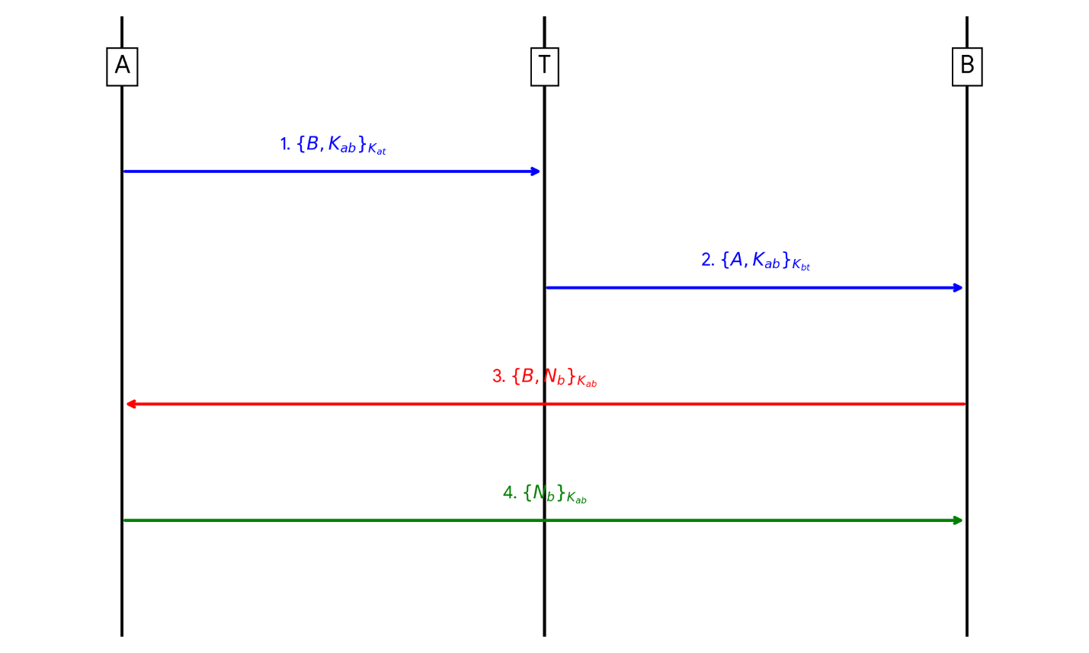
مخطط تدفق الرسائل المرفق مع المشروع

4. نموذج المهاجم والبيئة
القنوات معرفة بالنوع channel(dy)، أي أن النموذج يسمح للمهاجم بمراقبة الرسائل والتحكم بها وفق نموذج Dolev–Yao. تعطي البيئة المهاجم المعرفة الابتدائية {alice, bob, kit}؛ ولا تتضمن Kat أو Kbt ضمن هذه المعرفة. ويستخدم الملف أربع جلسات متوازية: جلستان عاديتان بين Alice وBob، وجلسة يحل فيها المهاجم محل A، وجلسة يكون فيها المهاجم هو الطرف B المقصود من Alice.
وجود هذه السيناريوهات يصف ما يطلبه النموذج من أداة التحليل استكشافه؛ ولا يثبت وحده أن الهجمات نجحت أو فشلت.

5. أهداف الأمان المعرفة في HLPSL
المعرّف | الهدف المطلوب فحصه | أحداث HLPSL المرتبطة
sec_1 | سرية Kab عن الأطراف غير المصرح لها. يعلن الملف A وB وT أطرافاً مسموحاً لها بمعرفته. | secret(Kab', sec_1, {A,B,T})
auth_1 | مطابقة أحداث الاتفاق على Kab بين طلب A وشهادة B. | request(A,B,...) / witness(B,A,...)
auth_2 | مطابقة أحداث التحقق من تحدي Nb بين طلب B وشهادة A. | request(B,A,...) / witness(A,B,...)

هذه أهداف معرفة في الملف، وليست تقريراً بأن الأداة أكدت تحققها.

6. الملفات وطريقة متابعة التحليل
مواصفة البروتوكول موجودة في protocol.hlpsl، والشرح المختصر موجود في README.md. يمكن فتح ملف HLPSL ضمن بيئة AVISPA، واستخدام SPAN لعرض خطوات البروتوكول، ثم اختيار backend للتحليل. عند توثيق أي تشغيل لاحق، سجّل إصدار الأداة والـbackend والإعدادات والنتيجة كما ظهرت.
للمراجع الرسمية: AVISPA User Manual — https://avispa-project.org/package/user-manual.pdf ؛ HLPSL Tutorial — https://avispa-project.org/package/tutorial.pdf

7. ملاحظات وحدود النموذج
• يفترض النموذج تشفيراً رمزياً مثالياً ومفاتيح طويلة الأمد غير مخترقة.
• يفترض أن الخادم T موثوق. لذلك لا يدرس الملف سلوك خادم مخترق.
• سيناريوهات الجلسات المحددة في environment لا تمثل كل تشغيل ممكن في نظام حقيقي.
• يظهر في دور Alice توليد Na، لكن هذه القيمة لا تستخدم لاحقاً في رسالة أو هدف؛ لذلك لا ينبغي نسب دور أمني لها في النسخة الحالية.
• يلزم تحليل النسخة الفعلية من protocol.hlpsl قبل تسجيل استنتاج حول تحقق أي هدف أمني.

خلاصة
يجمع المشروع بين مواصفة HLPSL، مخطط تدفق الرسائل، وشرح أهداف الأمان التي يراد تحليلها. ملف README والكود هما الأساس للنشر على GitHub، أما هذا التقرير فهو مستند توضيحي اختياري. لا يحتوي هذا الإصدار على ادعاء بنتيجة نهائية للأداة.

